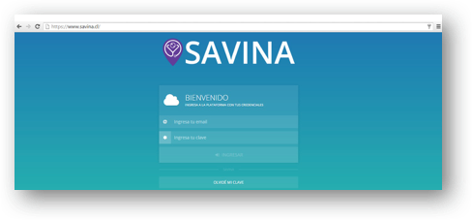

Bienvenido : Welcome

Debajo de bienvenido : Enter your credentials

Ingresa tu email : Enter your email

Ingresa tu calve : Enter your password

Ingresar : Sign In

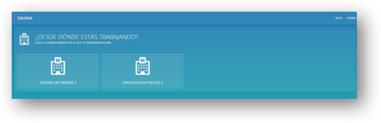

Desde donde estas trabajando : Where are you working

Elige el establecimiento en el que te encuentras ahora : Select your healthcare facility

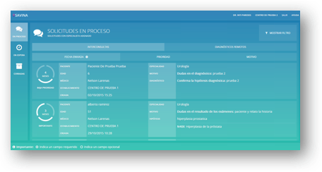

En Proceso : my patients

En espera : waiting room

Cerradas : closed

Solicitudes en proceso : my cases

Solicitudes con especialistas asignados : patients that have been assigned to a specialist

Inter consulta : medical consultation

Diagnóstico remoto : remote diagnostics

Centro de prueba 2 : nombre del centro

Salir : Exit

Ayuda: Help

Mostrar filtros : Filters

Fecha enviada : Date

Prioridad : Priority

Motivo : consultation

Meses : months

Dias: days

Horas: hours

Esta en BD

Baja prioridad : low priority

Importante : important

Urgente : Urgent

Paciente : Patients Name

Edad : age

Establecimiento : Health center

Cerrada : closed

creada : created

Especialidad : speciality

Motivo : reason for consultation

Diagnóstico : diagnosis

Indica un campo requerido : obligatory field

Indica un campo opcional : optional field

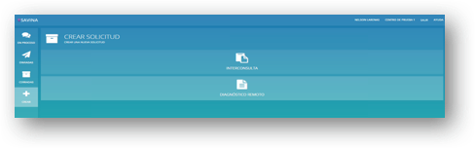

Crear : Create

Crear solicitud : consultation form

Crear una nueva solicitud : fill in a new consultation form

Inter consulta : medical consultation no lo pillamos

Dianostico remoto : Remote Diagnosis no lo pillamos

Paciente : Patient

motivo : consultation

hipotesis diagnostica :diagnosis hypotheses

Examenes : Tests and Images

buscar : Search

Limpiar : Clean

Cancelar : Cancel

volver : Back

continuar : continue

crear caso : Save

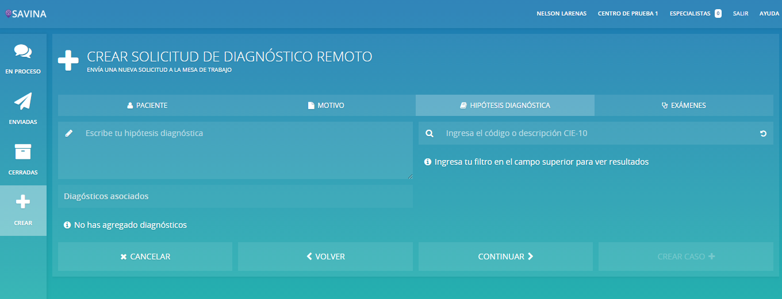

Escribe tu hipotesis diagnostica : Write your diagnosis hypotheses

Dignosticos asociados : Diagnosis

no has agregado diagnosticos: No Diagnosis added

Ingrese el codigo o descripcion cie 10 : introduce the ICE code or the description

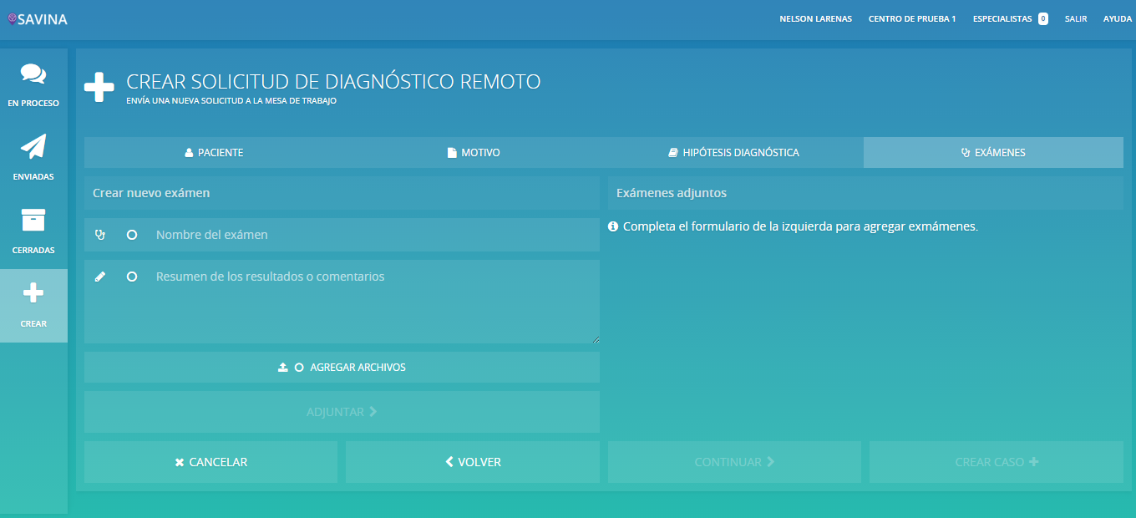

nombre del examen : Name of the Test

resumen de los resultados o comentarios : information related to the test

Agregar archivos : Add

cancelar : cancel

volver : back

examenes adjuntos : Tests added

completa el formulario , de la izquierda para agregar exámenes : complete de fields on the left to add new Test images or attachments

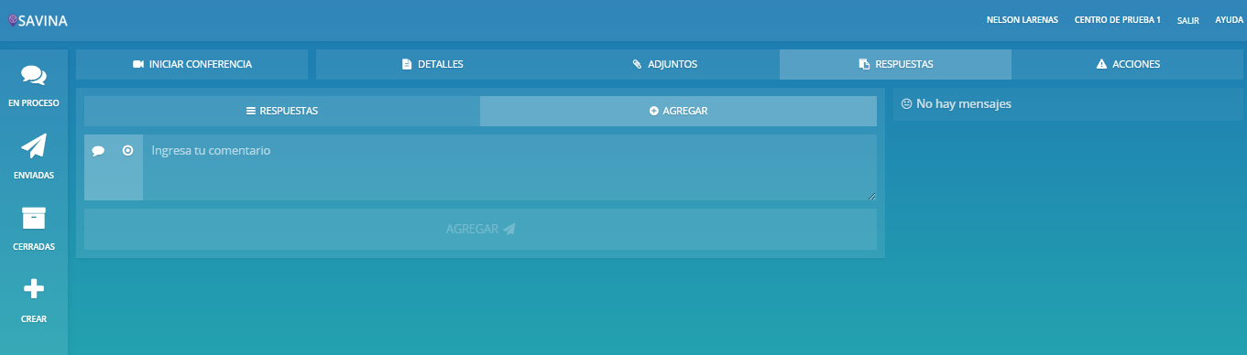

Iniciar video conferencia : Start Video meeting

detalles : details

adjuntos : attachments

respuestas : answers

agregar : New

No Hay mensajes : No Messages

agregar : add new message

Acciones : Actions

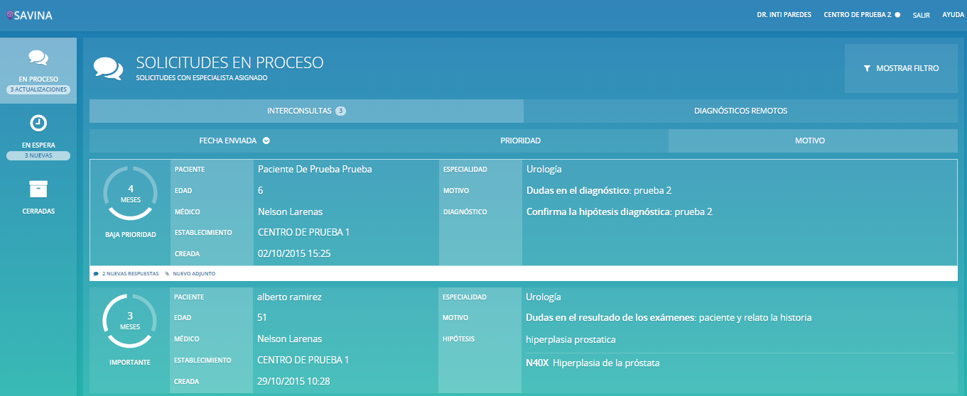

En proceso/actualizaciones : new messages

en espera/nuevas : new

mensajes en barra blanca : nuevas respuestas : new answers /answer

nuevos adjuntos : new attachments

nuevo mensaje : new message

Mostrar filtros : show filters se contradice con anterior, lo dejamos asi

Tiempos de espera : Waiting time

priordad : Priority

motivo : Reason for consultation

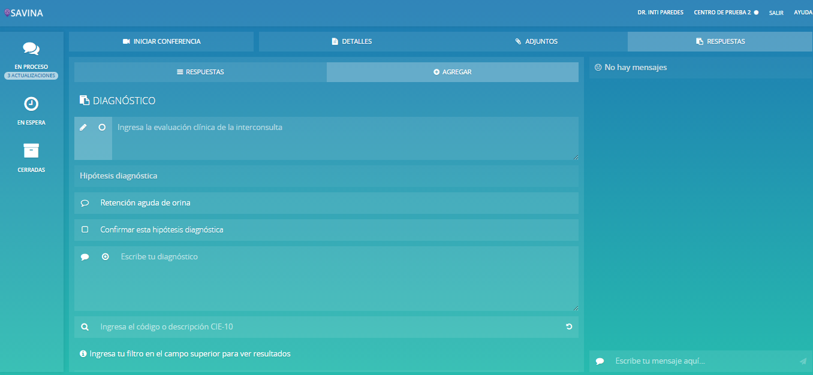

Diagnostico : Diagnosis

ingrese la evalacion clinica de la interconsulta : clinical information

hipotesis dianostica : diagnosis hypotheses

confirmar esta hipotesis diagnostica :confirm diagnosis hypotheses

escribe tu diagnostico : write your Diagnosis

ingrese el codigo o descripcion cie 10 : Introduce your ICE 9 o 10 code or the description

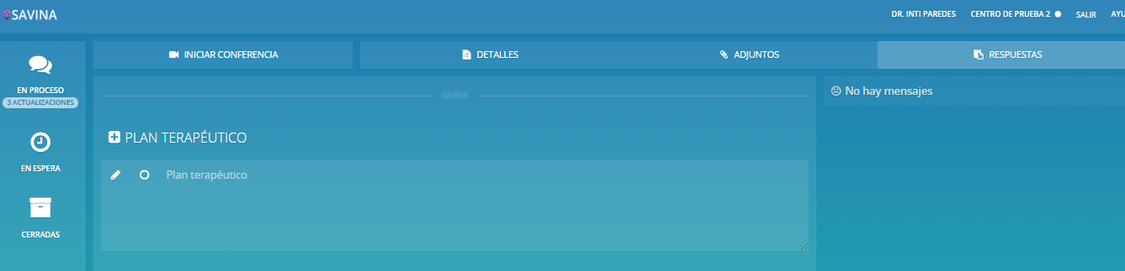

Plan terapeutico : Therapeutic Planning

examenes : Tests

tipo de examen a solicitar : Name of the test

en el mismo establecimiento : in the same health center

examenes agregados : new test Added

complete el formualrio arriba para agregar mas examenes : fill in the field above to add a new test

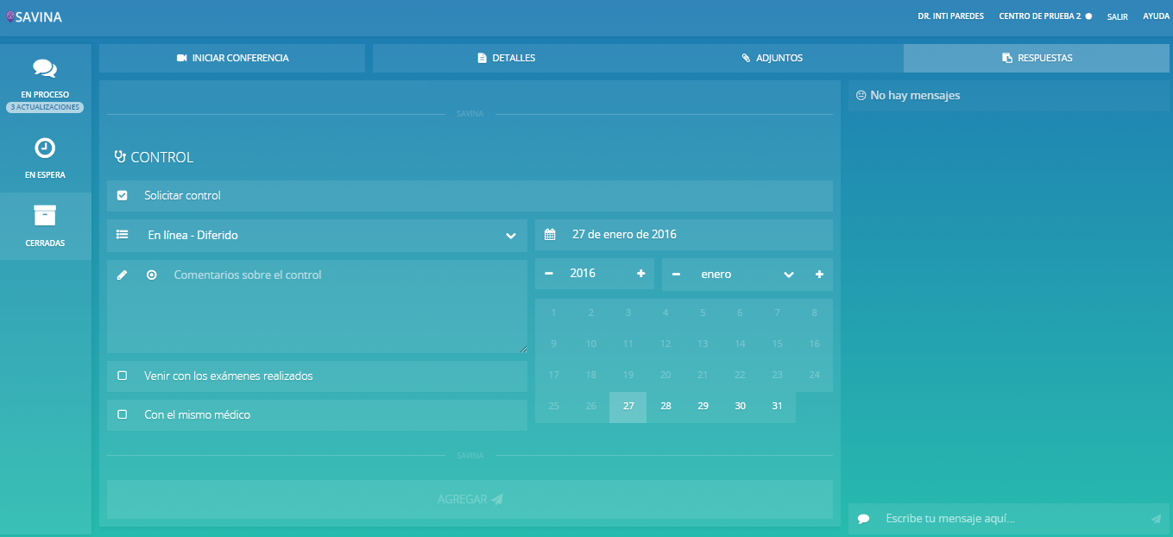

control : Checkups

solicitar control : Checkup

En linea - diferido : online

en linea simultaneo : Video meeting

presencial : in person

comentario sobre el control : comments

venir con los examenes realizados : must come in with test results

con el mismo medico : with the same Doctor.

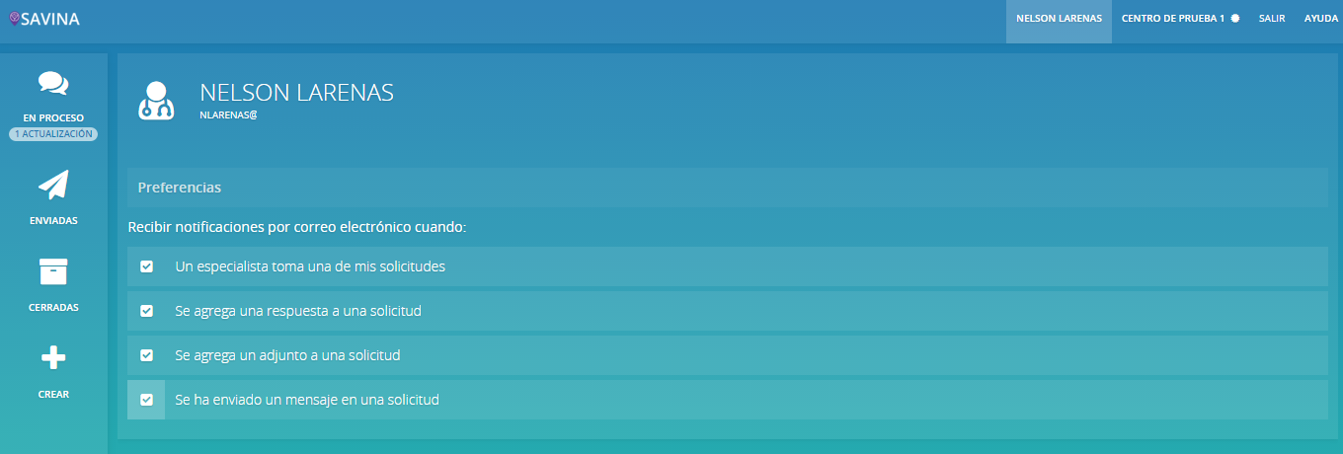

preferencias : preferences

Recibir notificaciones por correo electrónico cuando : notification by email when

un especialista toma una de mis solicitudes : a doctor accepts a request

se agrega una respuesta a una solicitud : you have an answer to a request

se agrega un adjunto a una solictud : you have an attachment to a request

se ha envuado un mensaje a una solicitud : you have a new message

se ha cerrado una solictud : the request has been closed

se ha devuelto una solictud a la mesa de trabajo : return the request